TWSY-005加工站.机电一体化实训鉴定设备

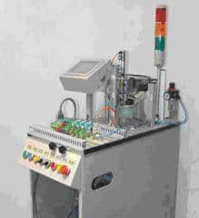

（一）功能：  
工件将在旋转平台上被检测及加工。  
通过具有四个工位的加工旋转平台，进行加工模拟，并进行加工质量的模拟检测。  
旋转平台由交流伺服电机驱动，光电传感器确认输入工位有无工件，电感式传感器检测旋转平台的位置，平台的启停由伺服控制回路完成。

（二）可以组合的形式：  
加工站、搬运站  
加工站、操作手站  
检测站、加工站  
加工站、安装搬运站……

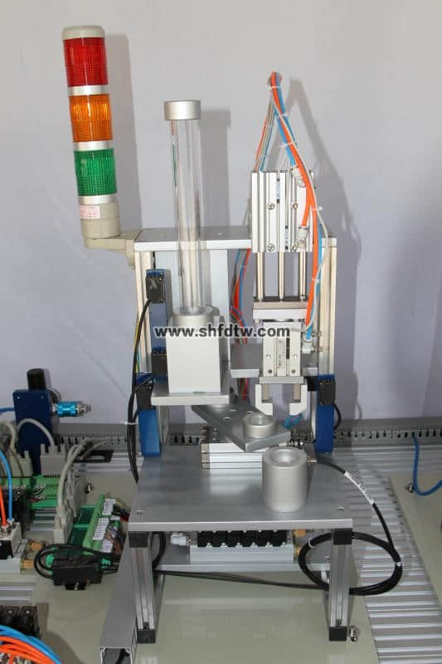

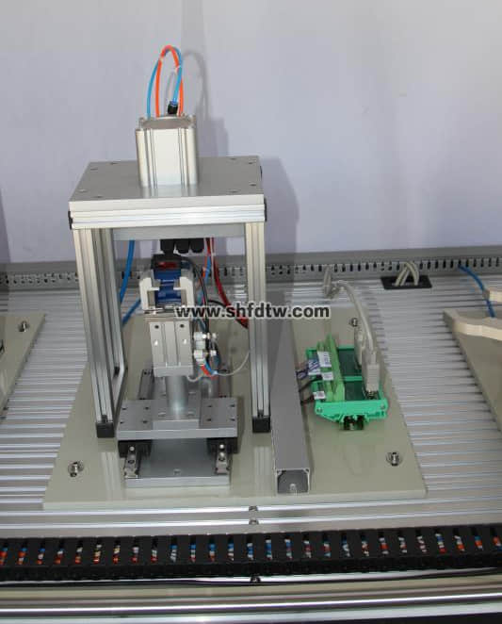

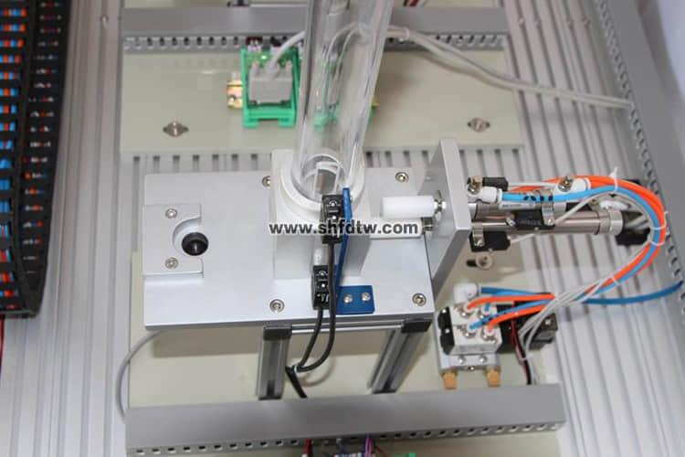

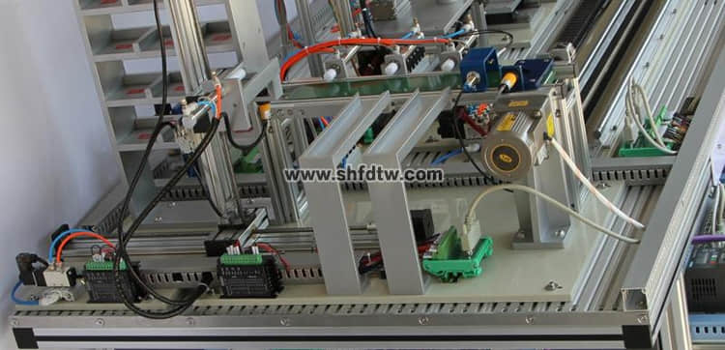

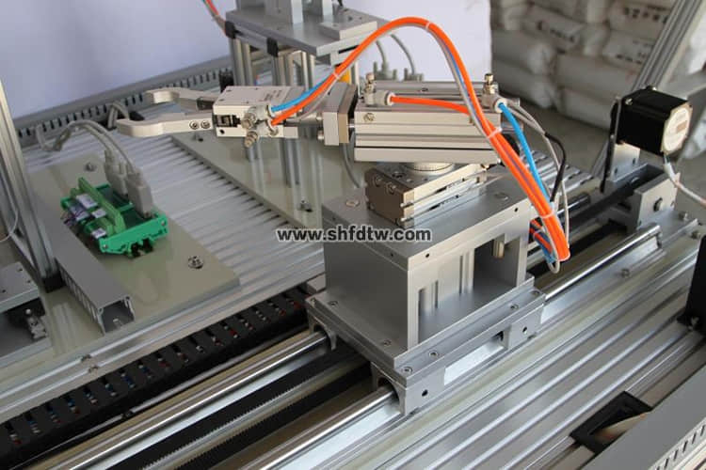

（三）系统构成：  
1.底车  
2.铝合金底板  
3.I/O接线端子盒  
4.过滤调压组件  
5.电磁阀  
6.执行继电器  
7.控制面板  
8.带PLC的电气控制挂板  
9.旋转平台  
10.夹紧、钻孔模块  
11.检测模块  
12.光电式、电感式传感器

（四）技术数据：  
工作压力：0.4～0.6MPa  
稳压电源：DC24V  
信号输入：8个数字开关量  
信号输出：5个数字开关量  
PLC主机：三菱FX3U系列    可扩展485BD、CC-Link网络总线  
西门子S7系列    可扩展PPI、MPI、Profibus网络总线